# 图像去噪

目录：

高斯噪声

椒盐噪声

高斯噪声（正态分布）

高斯噪声是图像处理中常见的一种噪声类型，它以正态分布的方式叠加到图像信号上，常模拟现实中的随机噪声。

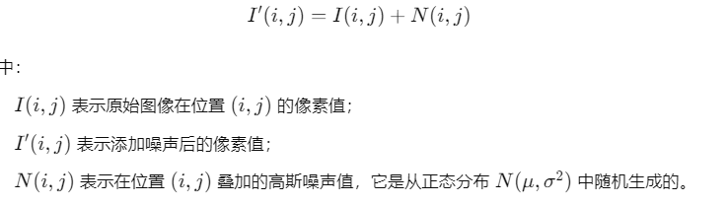

方法：

### 局部均值法（Mean Filter, 均值滤波）：

**核心思想**：它通过对某个像素的邻域内像素值进行平均，从而平滑图像并减少噪声。这个方法特别适合去除高频噪声，但在去噪的过程中它可能导致图像的模糊，尤其是图像的边缘区域。

均值滤波的计算比较简单，只需要将像素的邻域内所有像素的值求平均，并将结果赋给中心像素。这种方法不考虑像素间的相似性，仅仅根据空间距离进行加权，所有邻域内的像素权重相等。

**步骤：**

选择邻域：对像素（x，y），我们选择它邻域的像素，即中心像素周围的一定范围内的像素。例如，若选择 3×3的窗口，那么就选择中心像素周围 8 个像素。

求均值：在邻域中，计算所有像素的均值。即将邻域内的每个像素的值相加，然后除以邻域内像素的数量。这一均值会作为中心像素的新值。

**赋值回中心像素**：

最终的均值结果会替换掉原来中心像素的值，这样可以消除局部的噪声，达到平滑的效果。

**具体公式**：

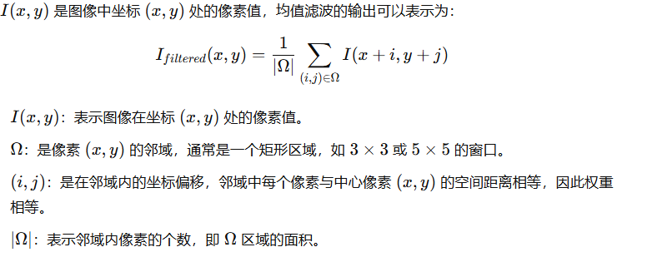

缺点：· **模糊边缘**：均值滤波不能保留图像中的细节和边缘，尤其是对于噪声较大的图像，它会导致图像的整体模糊。

· **无选择性**：所有邻域内的像素对中心像素的影响是均等的，无法有效区分噪声和边缘细节，容易破坏图像的边缘。

解释：在这个过程中，所有像素的权重是相等的，没有像双边滤波那样根据像素值相似度或者距离做加权。这样简单的加权方式可以有效去除图像中的随机噪声，但也可能导致图像的细节被模糊掉。

### 非局部均值法：（Non-Local Means, NL-Means）

**核心思想**：利用**整个图像中相似的像素块**来去噪，而不仅仅局限于当前像素的邻域。这种方法尤其擅长保留图像中的细节和纹理，避免了局部均值法导致的图像模糊。

**步骤： 1选取邻域和相似块：**对于每个像素 I(x)，在图像的一个较大范围邻域内寻找相似的像素块。相比局部均值法仅在固定的小窗口内操作，非局部均值法会扫描整个图像或较大区域，寻找相似的像素块。

2**相似性计算**：对于每个候选像素 I(y)I，我们计算它与 I(x) 的相似度。相似度不仅仅基于单个像素，而是基于它们周围像素块的整体差异。相似度通常使用高斯加权函数来表示，即块差异越小，权重越大

3 加权平均：

最终，基于所有候选像素的相似度，我们对这些相似像素进行加权平均。相似度越高的像素，它对当前像素 I(x) 的贡献就越大。

### 

直接看：<https://blog.csdn.net/u010839382/article/details/48229579>

#### 优点：

* **保留细节**：非局部均值法能够很好地保留图像中的细节和边缘，因为它不仅仅依赖于空间邻近性，而是利用图像中相似的像素块进行加权平均。
* **适合纹理复杂的图像**：对于具有复杂纹理的图像，NL-Means 可以更好地去除噪声而不会破坏图像的细节。

#### 缺点：

* **计算量大**：由于需要在全局范围内搜索相似的像素块，非局部均值法的计算复杂度非常高，尤其是对于大图像，去噪时间会显著增加。
* **性能依赖参数**：去噪效果依赖于平滑参数 h的选择，较难调节。过大或过小的 h都会影响最终的效果。（**平滑参数** h是控制像素相似性权重的一个关键参数。其主要作用是决定在计算去噪图像时，如何对邻域像素的贡献进行加权。）

**过小h** 像素的权重将对小的差异敏感，导致只有与中心像素非常相似的邻域像素会被加权。这样，可能无法有效去除噪声，结果是**图像中仍然存在明显的噪声。**

**过大**h像素的权重对差异不敏感，几乎所有的邻域像素都会对最终结果产生影响。这样，可能导致**去噪后的图像失去细节，产生模糊现象。**

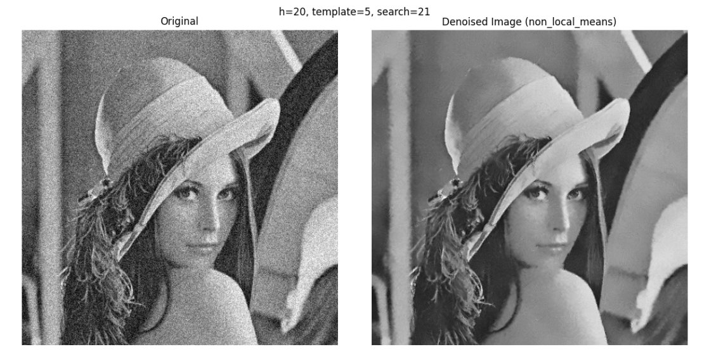

### 图中参数含义：

h（滤波强度参数）:

范围：通常为正数，例如 10-30

效果：控制去噪的强度

增大 h：去噪效果更强，但可能会导致图像细节丢失

减小 h：保留更多细节，但去噪效果可能不够明显

templateWindowSize（模板窗口大小）:

范围：通常为奇数，例如 3, 5, 7

效果：定义用于比较相似性的局部区域大小

增大：可能会导致过度平滑，丢失细节

减小：可能会保留更多细节，但去噪效果可能减弱

searchWindowSize（搜索窗口大小）:

范围：通常为奇数，且大于 templateWindowSize，例如 21, 35

效果：定义在图像中搜索相似块的范围

增大：可能提高去噪质量，但会增加计算时间

减小：计算速度更快，但可能错过一些潜在的好匹配

为何通常为奇数？

使用奇数大小的窗口可以确保每个窗口都有一个明确的中心像素。这对于对称性处理非常重要

### 双边滤波 ：

### 为什么叫双边？

之所以称为“双边”，是因为它在滤波过程中同时考虑了**两个方面的权重**，即**空间和像素值**。这两个权重共同决定了滤波的效果。

1 空间距离：

离中心像素越近的像素，权重越大，贡献就越大。即根据空间距离决定像素的影响范围。

2像素相似性：

邻域内与中心像素值**相似的像素**，权重也越大，贡献越大。像素值差异越大，它的权重越小，这就意味着双边滤波会避免在边缘处做过度平滑，保持图像边缘的清晰度。

具体步骤：

假设你有一张噪声图像，当你对其中某个像素进行双边滤波时，算法会：

（1）选取该像素周围的一个邻域区域。

（2）对这个区域内的所有像素进行加权平均。这个加权由两部分决定：空间距离和像素值相似性。

（3)空间权重：越靠近该像素的点，对它的贡献越大。

(4)像素值相似权重：与该像素值越相近的点，对它的贡献越大。

最终通过这两种加权结合，得到新的像素值，替换原像素值。

具体公式（简要解释即可）

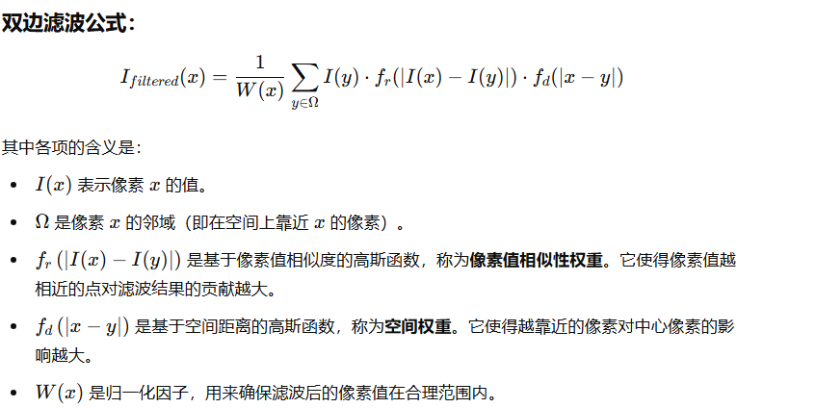

X=(x1,x2) y=(y1,y2)

**优点：1**双边滤波能够在去噪的同时保持边缘的清晰度

2.双边滤波在进行加权平均时，考虑了空间距离和像素值的相似性，因而在不同的区域具有自适应性。

**缺点：1** 双边滤波的效果高度依赖于参数（如邻域直径、颜色空间和空间距离的sigma值）的选择。选择不当可能导致去噪效果不理想。

2.对于噪声强度较高的图像，双边滤波可能无法有效去噪，尤其是当噪声水平接近于图像的细节时，可能会造成细节丢失。（对lena图效果不好的一个解释）。

### 上述三种方法进行评估

**（比较去噪处理后的图和原图差异）**

**评估指标：Mse（表示差异，越小越好）**

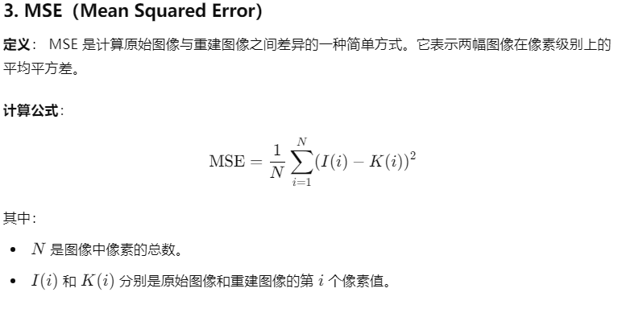

#### PSNR（表示相似，越大越好）

#### 

**注：一般来说，PSNR值在30 dB以上被认为是高质量的图像。**

**Ssim：**（表示相似，越大越好）

SSIM 是一种衡量两幅图像相似性的指标，考虑了亮度、对比度和结构信息。

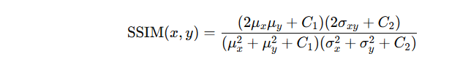

X,y 是两幅图

1.Ux uy表示图像平均亮度

2.方差表示图像亮度的波动程度，即图像中亮度值的分散程度。

3.协方差衡量了两幅图像亮度变化之间的关系。它反映了图像 x 和图像 y 的亮度变化是否同步。

4 常数C:避免分母为零: 在图像比较中，如果两个图像区域完全相同，它们的均值和方差可能会导致分母为零，从而使SSIM值无法计算。引入常数 可以避免这种情况。

提高数值稳定性: 在处理非常接近于零的情况时，加入这些常数可以提高计算的稳定性，从而获得更可靠的SSIM值。

注：**SSIM值**的范围在0到1之间，越接近1，表示两幅图像之间的结构相似性越高，图像质量越好。**一般来说，SSIM值超过0.9表示非常高的相似性，值在0.7到0.9之间表示较好的相似性。**

#### 评估结果：依次为局部均值，非局部均值，双边滤波

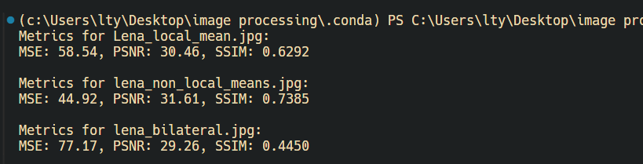

##### Ai去噪：

##### 可以看见局部非均值方法的mse 最低，psnr ssim最高 效果最好。

椒盐噪声 （随机黑白点）

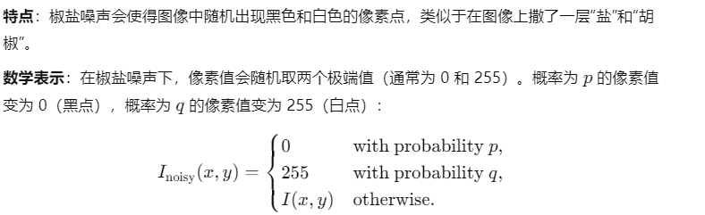

即像素I(x,y)概率p变为黑， q变为白 ，1-p-q保持不变。

## 方法：

### 中值滤波：

中值滤波是一种非线性滤波技术，主要用于去除图像中的噪声，特别是椒盐噪声。它通过将每个像素的值替换为其邻域像素值的中值来实现。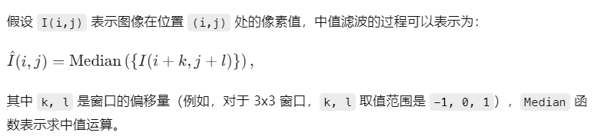

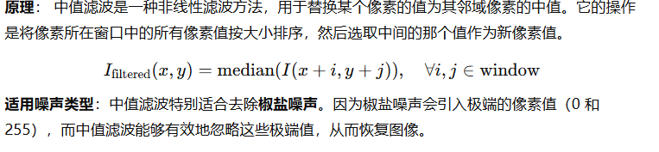

例如：对于一个 3x3 的窗口，假设该窗口内的像素值如下：

[10, 12, 13]

[50, 255, 14]

[12, 13, 12]

这里 255 可能是噪声值。将这些数值按大小排序后是：

[10, 12, 12, 12, 13, 13, 14, 50, 255]

中值是 13，因此原先中心像素 255 会被替换为 13，从而去除了噪声。

##### 自适应中值滤波

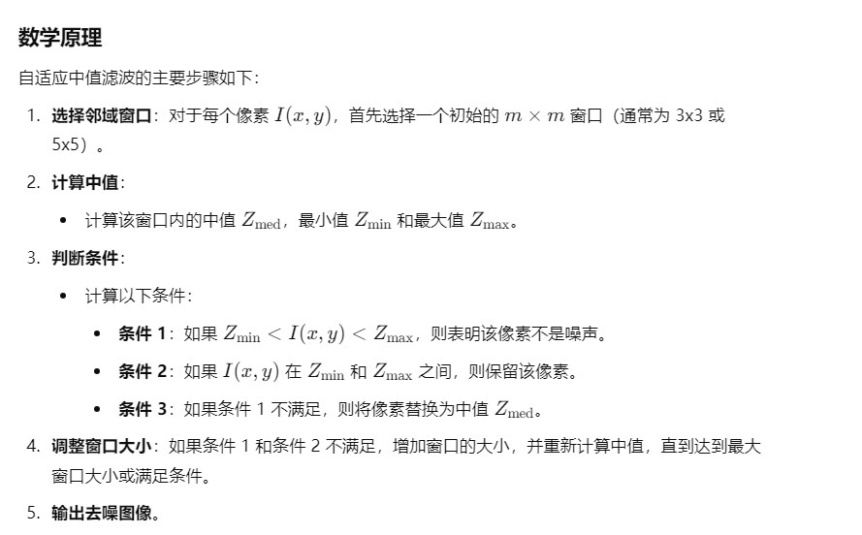

参考：<https://blog.csdn.net/hongbin_xu/article/details/79780967>

##### 评估：

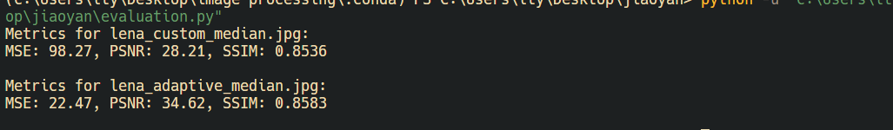

可以看见 自适应各个指标都更优。

### 对比：

<https://blog.csdn.net/hongbin_xu/article/details/79780967>  
由于中值滤波窗口大小的固定性，使得其计算结果受到周围像素影响，不能有效去除噪声，可能导致模糊和噪声残留。这也是自适应中值滤波相较于普通中值滤波更有效的原因之一。